变美是每个爱美的人无止境的追求，轻医美（非手术类医疗美容）成大趋势（附报告目录）
1、医疗美容定义及分类介绍
医疗美容，是指运用手术、药物、医疗器械以及其他具有创伤性或者侵入性的医学技术方法对人的容貌和人体各部位形态进行的修复与再塑。按医疗科室的归属划分，医疗美容可分为美容外科、美容牙科、美容皮肤科、美容中医科。其中美容皮肤科需求最大，发展最为迅猛。
相关报告：北京普华有策信息咨询有限公司《2020-2026年医疗美容行业重点企业研究及投资前景预测报告》
按介入手段，医疗美容可分为手术类、非手术类。其中非手术类医疗美容手段（又称轻医美）因其创伤小、恢复快、风险低而广受关注与推崇，主要包括注射填充、无创年轻化、激光美容等。
医疗美容分类介绍
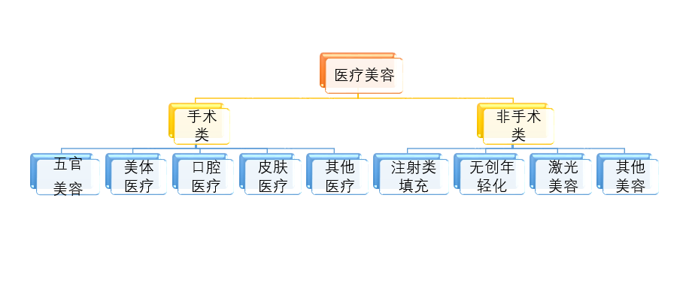
资料来源：普华有策市场研究中心
2、医疗美容行业发展历程
在百年前，正是一战期间，“日德兰战役”中，27岁的英国皇家海军重炮手沃尔特·耶欧被横飞的炮弹弹片击中，脸部严重毁容。吉利斯采用了一种当时从未使用过的先进技术，从他的肩膀上切下一块皮肤，移植到受伤士兵的脸上，这是人类历史上首次进行的现代整形手术。哈罗德〃吉利斯医生被后世称为“整形手术之父”。20 年代 30 年代起，医美在美国快速发展。20 世纪 50 年代起，韩国的医美一跃成为国家支柱产业之一。
医美行业起源于英国，兴盛于美、韩，当下看中国
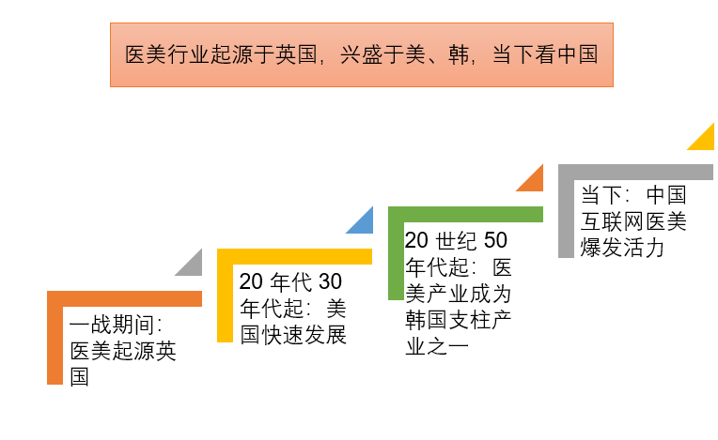
资料来源：普华有策市场研究中心
（1）美国是全球医美市场规模最大的国家
2018年完成医美项目共436.19 万例，全球占比约19%，正规市场规模约 84 亿美元。回顾美国医美行业的发展历史，行业变迁经历了四个阶段：1931-1992 年的快速发展期，1992-2008 年向轻医美的转变，2008 年-2011 年的行业调整阶段以及 2011 年至今的互联网医美时代。
1931-1992 年，行业快速发展。1931 年，美国整形外科协会 ASAPS 成立，引导医美市场规范化发展，此后行业呈现快速发展态势。随着行业的逐步规范与居民收入水平的逐步提升，美国整形美容案例数于 1990 年第一次突破 100 万例。
1992-2008 年，美国医疗美容行业从复杂的手术时代进入到操作简便的轻医美时代。1992年第一款医美级肉毒素产品诞生、1996 年世界第一台激光脱毛设备被发明、2003 年玻尿酸被 FDA（美国食品药品监督管理局）批准用于除皱。肉毒素、激光脱毛、玻尿酸这三项最具划时代意义的轻医美技术问世，改变了美国医美行业的生态，美国由此进入快速发展的轻医美时代。
2008-2011 年，受金融危机影响行业出现短暂下行。在 2008 年金融危机影响下，客户消费能力整体下降，作为可选消费的医美行业盈利能力出现收窄。
2011 年至今，互联网的出现解决了行业痛点，行业增速触底反弹。以 Realself 为首的美国医美互联网平台的出现，使得行业透明度大大增强，建立了良好的导流机制。之后美国医美市场于 2011 年触底后反弹。行业发展催生出了以 Allergan、Realfresh 为代表的龙头企业。
（2）韩国是全球医美渗透率最高的国家之一
韩国医美行业 18 年渗透率达 42%，市场规模达 30.75 亿美元。韩国医美产生于战争，而后随着国家经济的繁荣迅速成长，在政府的支持下发展为国家支柱产业。
二十世纪五六十年代：战争孕育萌芽。朝鲜战争期间，美国军队的军医运用整容技术为伤残的士兵进行修复，由此整容技术逐渐渗透于南朝鲜。随着战争的结束，南朝鲜也就是韩国出现了一些零星的小诊所对天生畸形或者因战争损伤的身体残疾者进行治疗。
二十世纪七八十年代：经济繁荣促进医美行业迅速发展。在经济腾飞、消费增长的推动下，居民消费力快速增长，带动医美行业发展。在此期间，BK 东洋医院、原辰医院、梦想整形外科相继成立并迅速发展，至今已成为全球闻名的整形医院。
二十世纪九十年代后：政府支持驱动行业进一步繁荣。在韩国政府的不断支持下，医疗美容行业已逐步发展成为韩国的支柱型产业，赴韩整形的外国消费者不断增多。2009 年起医疗观光合法化，同时带动了当地旅游业的发展。2018 年赴韩进行医美诊疗的游客达 6.7 万人。
韩国医美行业的快速发展诞生了 MedyTox、大熊制药、Hugel、Humedix（艾莉薇生产商）等多家原材料药品生产公司，其产品远销亚洲、欧洲、大洋洲、中东和美洲的 60 多个国家。同时也诞生了 BK 东洋医院、原辰医院、梦想整形外科等全球闻名的整形医院。
回顾韩国医美行业历程，国民经济的增长+政府支持是原动力。韩国医美行业在二十世纪七八十年代经济繁荣时期快速发展，体现行业强消费属性，也体现了居民消费水平提升对行业带来的巨大推动作用。另一方面，政府的支持推动行业逐步成长成为国家支柱行业。
（3）中国互联网医美爆发活力
国内医美行业起步于 1949 年，发展历程可分为三个阶段。1949-2008 年，以公立医院首次设立整形外科为标志，国内医美行业开始萌芽。2008-2014 年为行业起步阶段，上游原材料生产商发展态势良好，带动民营医疗机构涌现。2014 年至今，资本助力下行业繁荣发展，“互联网+”浪潮催生互联网医美平台。
1）1949-2008 年萌芽期
公立医院陆续设立整形科 。1949 年，北京大学第三医院国内首次设立整形外科，标志着中国医美行业的萌芽。此后，多家公立医院纷纷设立整形科，比如中国医科学院外科整形医院、上海交通大学医学院附属第九人民医院等。这段时期，医美的主要需求来自于伤后修复、矫正等被动整形。
国外先进医美技术开始进入中国。2001 年我国加入 WTO 后，贸易环境逐步开放，国外先进的美容观念、技术、材料开始传入中国，大大促进了国内医美的发展。
2）2008-2014 年起步期
上游原材料企业发展态势良好，华熙生物上市。2008 年，中国成功举办奥运会为国人带来了逐渐开放的视野及产业发展环境。医美行业的上游，例如药品、耗材及仪器的研发生产商等，已有了较好的产业氛围，许多知名外企在中国开疆辟土，本土企业也得以发展壮大。2008年，国内知名透明质酸生产企业华熙生物登陆港股市场。
民营医美机构大量涌现。良好的上游原材料环节为医美机构的发展提供了肥沃的土壤，加之关注医美的消费者越来越多，中国民营医美机构如雨后春笋般涌现，大型民营连锁医院、小型民营医美诊所纷纷建立。
3）2014 至今发展期
颜值经济带动行业快速扩张，年增速保持 30%上下。艾瑞研究数据显示，2014-2018 年，中国医疗美容产业规模保持每年 30%左右增速扩张，2018 年达到 1448 亿元人民币，五年CAGR 达31.79%。随着医疗美容市场的规范以及 80 后、90 后、00 后等核心医美消费人群的崛起，中国医疗美容行业也将迎来黄金发展期，预计 2022 年市场规模有望突破 3000 亿元。
消费升级+移动互联网浪潮下，互联网医美平台深受资本青睐。 在移动互联网和消费升级的双重驱动下，互联网医美平台发展壮大，逐渐成为医疗美容产业链的枢纽环节。互联网医美平台通过链接医美机构，帮助上游厂商简化分销环节，协助消费者高效决策，有利于解决行业透明度低以及医美机构获客成本高企的痛点。2014 年以来，新氧、更美、悦美网等互联网医美平台深受资本市场青睐，已获多轮融资。
2019 年 4 月，国家卫生健康委在全国部分省市和地区部署开展了医疗服务多元化监管试点工作，探索机构自治+行业自律+政府监管+社会监督的多元化监管模式。医美行业监管有望趋于全面化及常态化。
3、全球医美行业增长迅速，轻医美成大趋势
2014-2018 年全球医美市场规模稳定增长，CAGR 约 8%，2018 年市场规模达 1357 亿美元。我国医美市场近年来快速增长，年增速远超全球总体，达 30%上下，5 年 CAGR 达 31.79%，2018 年市场规模达 1448 亿元人民币。
对标美国、韩国等医美大国，我国医美行业起步晚，仍处于发展早期，未来仍有很大增长空间，增长驱动力主要来自于需求加速释放、技术成熟化以及行业规范化。
中国市场规模增长迅猛，18 年达 1448 亿，轻医美趋势显著近五年行业规模快速增长，5 年 CAGR 超 30%，未来三年或进入行业调整期。近五年，中国医美市场快速增长，年增速保持 30%上下，2018 年市场规模达 1448 亿元，5 年 CAGR达 31.79%。
轻医美趋势明显，非手术类医美占比提升。轻医美由于创伤小、恢复快、风险低、价格低等特点受消费者欢迎，增速超过行业整体，近 5 年 CAGR 达 34.73%。2018 年市场规模达 1028亿元，占比 71%，较 2014 年提升 6个百分点。
报告架构导图：
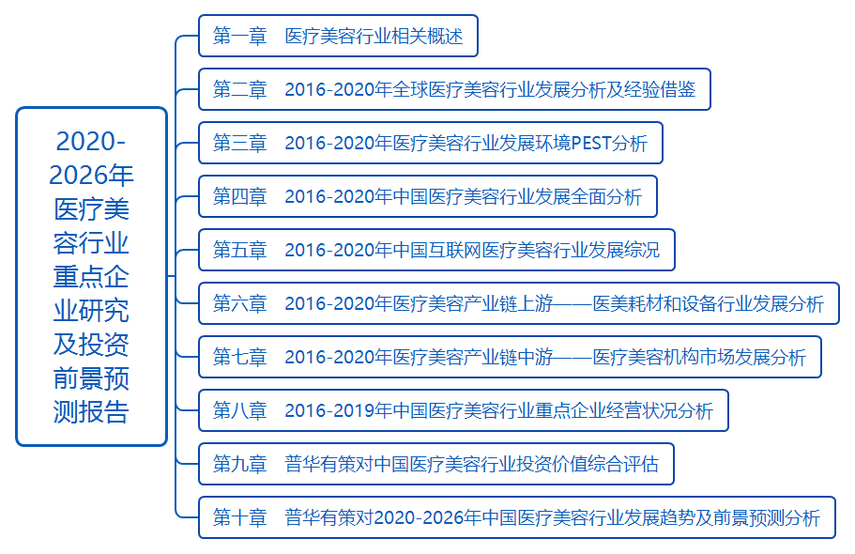
详细报告目录见普华有策官网

报告目录：
第一章 医疗美容行业相关概述
1.1 医疗美容基本介绍
1.1.1 行业基本概念
1.1.2 行业相关属性
1.1.3 行业主要分类
1.1.4 行业特点分析
1.2 医疗美容产业链剖析
1.2.1 产业链结构
1.2.2 产业链上游
1.2.3 产业链中游
1.2.4 产业链下游

第二章 2016-2020年全球医疗美容行业发展分析及经验借鉴
2.1 全球医疗美容行业发展综述
2.1.1 市场发展规模
2.1.2 市场项目类型
2.1.3 细分市场份额
2.1.4 市场区域格局
2.1.5 市场需求特点
2.1.6 市场发展预测
2.1.7 发展经验借鉴
2.2 全球医疗美容行业代表性国家市场发展状况
2.2.1 项目数量规模
2.2.2 细分市场结构
2.2.3 重点项目对比
2.2.4 专业医生储备
2.3 美国医疗美容行业发展现状
2.3.1 行业发展历程
2.3.2 行业发展动因
2.3.3 行业发展现状
2.3.4 行业监管状况
2.4 韩国医疗美容行业发展现状
2.4.1 行业发展历程
2.4.2 行业发展优势
2.4.3 行业特色分析
2.4.4 市场治理措施
2.4.5 布局中国市场
2.5 英国医疗美容行业发展现状
2.5.1 市场发展现状
2.5.2 市场规范措施
2.5.3 市场规模预测

第三章 2016-2020年医疗美容行业发展环境PEST分析
3.1 政策环境（Political）
3.1.1 行业政策法规汇总
3.1.2 行业相关利好政策
3.1.3 行业加强监管力度
3.1.4 医疗美容机构评级
3.1.5 医美之都支持政策
3.2 经济环境（Economic）
3.2.1 国际宏观经济
3.2.2 国内宏观经济
3.2.3 对外经济分析
3.2.4 经济转型升级
3.2.5 经济发展走势
3.3 社会环境（Social）
3.3.1 人口老龄状况
3.3.2 居民收入水平
3.3.3 居民消费水平
3.3.4 传统观念转变
3.4 技术环境（Technological）
3.4.1 科技研发经费投入
3.4.2 医疗美容技术进步
3.4.3 移动互联网的推动
3.4.4 行业相关技术创新

第四章 2016-2020年中国医疗美容行业发展全面分析
4.1 中国医疗美容行业发展综述
4.1.1 行业发展历程
4.1.2 行业发展特点
4.1.3 市场发展规模
4.1.4 市场集中程度
4.1.5 区域发展状况
4.1.6 行业发展态势
4.2 中国非手术美容市场发展现状
4.2.1 市场发展状况
4.2.2 市场消费属性
4.2.3 市场发展态势
4.2.4 细分市场发展
4.2.5 市场综合治理
4.2.6 市场发展潜力
4.3 中国医疗美容市场地域分布状况
4.3.1 市场分布特点
4.3.2 华北市场分析
4.3.3 华东市场分析
4.3.4 华南市场分析
4.3.5 华中市场分析
4.3.6 华西市场分析
4.4 医疗美容消费者特征分析
4.4.1 消费群体基本特性
4.4.2 消费群体行业分布
4.4.3 消费群体收入分布
4.4.4 消费群体审美变化
4.4.5 消费群体需求趋势
4.4.6 消费群体关注因素
4.5 中国医疗美容行业发展存在的问题
4.5.1 行业发展乱象
4.5.2 获客成本高昂
4.5.3 医美人才短缺
4.5.4 事后维权困难
4.6 中国医疗美容行业发展的对策建议
4.6.1 重视行业发展
4.6.2 坚持人本管理
4.6.3 加强医院管理
4.6.4 完善顾客服务
4.6.5 打造医美综合体

第五章 2016-2020年中国互联网医疗美容行业发展综况
5.1 中国互联网医疗美容行业发展现状
5.1.1 行业发展优势
5.1.2 行业服务模式
5.1.3 行业商业模式
5.1.4 市场发展格局
5.1.5 行业平台分析
5.1.6 目标用户分析
5.1.7 行业发展趋势
5.2 中国医美O2O行业发展分析
5.2.1 市场发展规模
5.2.2 行业存在问题
5.2.3 市场规模预测
5.2.4 市场发展趋势
5.3 中国医美O2O平台市场运行状况
5.3.1 主要平台介绍
5.3.2 平台运营模式
5.3.3 平台发展现状
5.3.4 平台竞争状况
5.3.5 平台发展动态
5.4 中国医美O2O平台融资状况分析
5.4.1 平台融资状况
5.4.2 平台融资动态
5.4.3 投资核心资源
5.4.4 医美分期服务
5.4.5 吸引新投资者

第六章 2016-2020年医疗美容产业链上游——医美耗材和设备行业发展分析
6.1 中国医疗美容上游行业发展综述
6.1.1 行业基本介绍
6.1.2 行业发展概况
6.1.3 市场竞争格局
6.1.4 行业经营效益
6.2 2016-2020年医疗美容耗材应用市场分析
6.2.1 微整形注射应用材料
6.2.2 胶原蛋白的应用分析
6.2.3 玻尿酸市场发展现状
6.2.4 肉毒素市场规模预测
6.3 2016-2020年激光医疗美容仪器市场发展状况
6.3.1 市场竞争状况
6.3.2 市场发展规模
6.3.3 市场发展潜力
6.3.4 市场发展预测
6.4 2016-2020年医疗外科仪器进出口数据分析
6.4.1 进出口总量数据分析
6.4.2 主要贸易国进出口情况
6.4.3 主要省市进出口情况
6.5 2016-2020年中国矫形器具进出口数据分析
6.5.1 进出口总量数据分析
6.5.2 主要贸易国进出口情况
6.5.3 主要省市进出口情况

第七章 2016-2020年医疗美容产业链中游——医疗美容机构市场发展分析
7.1 2016-2020年医疗美容机构市场发展现状
7.1.1 医疗美容机构分类
7.1.2 传统医美机构困境
7.1.3 医美机构发展特点
7.1.4 机构获客渠道多元
7.1.5 医美机构竞争激烈
7.1.6 医美机构转型发展
7.2 中国医美机构发展存在的问题
7.2.1 广告夸大宣传
7.2.2 行业定价混乱
7.2.3 医疗检查缺乏
7.2.4 机构资质问题
7.2.5 超越经营范围
7.3 中国医疗美容机构营销模式分析
7.3.1 营销模式变化
7.3.2 营销成本高昂
7.3.3 营销渠道表现

第八章 2016-2019年中国医疗美容行业重点企业经营状况分析
8.1 A
8.1.1 企业发展概况
8.1.2 经营效益分析
8.1.3 业务经营分析
8.1.4 财务状况分析
8.1.5 核心竞争力分析
8.1.6 公司发展战略
8.1.7 未来前景展望
8.2 B
8.2.1 企业发展概况
8.2.2 企业经营状况
8.2.3 业务布局分析
8.2.4 企业产品开发
8.3 C
8.3.1 企业发展概况
8.3.2 经营效益分析
8.3.3 业务经营分析
8.3.4 财务状况分析
8.3.5 核心竞争力分析
8.3.6 公司发展战略
8.3.7 未来前景展望
8.4 D
8.4.1 企业发展概况
8.4.2 经营效益分析
8.4.3 业务经营分析
8.4.4 财务状况分析
8.4.5 核心竞争力分析
8.4.6 公司发展战略
8.4.7 未来前景展望
8.5 E
8.5.1 企业发展概况
8.5.2 经营效益分析
8.5.3 业务经营分析
8.5.4 财务状况分析
8.5.5 核心竞争力分析
8.5.6 公司发展战略
8.5.7 未来前景展望

第九章 普华有策对中国医疗美容行业投资价值综合评估
9.1 中国医疗美容行业投资状况分析
9.1.1 行业投资规模
9.1.2 行业并购状况
9.1.3 行业上市规模
9.1.4 行业投资阶段
9.1.5 行业投资轮次
9.2 中国医疗美容行业投资价值评估分析
9.2.1 投资价值综合评估
9.2.2 市场机会矩阵分析
9.2.3 市场进入时机判断
9.3 中国医疗美容行业投资风险分析
9.3.1 医疗事故风险
9.3.2 监管不力风险
9.3.3 市场竞争风险
9.3.4 行业人才风险
9.4 中国医疗美容行业投资壁垒分析及建议
9.4.1 医美行业投资壁垒
9.4.2 医美行业投资建议

第十章 普华有策对2020-2026年中国医疗美容行业发展趋势及前景预测分析
10.1 中国医疗美容行业发展前景分析
10.1.1 医美微整业务驱动
10.1.2 医美市场需求前景
10.1.3 医美混合经营态势
10.1.4 医美行业转型升级
10.2 中国医疗美容行业未来发展趋势
10.2.1 行业发展方向
10.2.2 市场竞争加剧
10.2.3 技术发展趋势
10.2.4 设备更加先进
10.2.5 机构完善发展
10.3 普华有策对2020-2026年中国医疗美容行业预测分析
10.3.1 2020-2026年中国医疗美容行业影响因素分析
10.3.2 2020-2026年中国医疗美容行业市场规模预测

